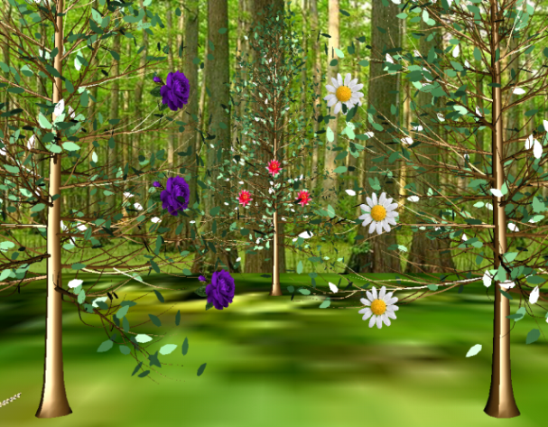 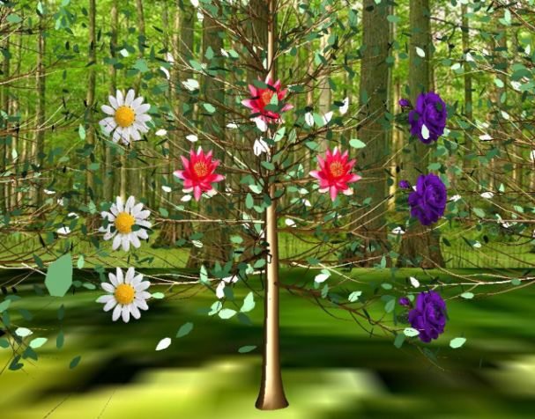 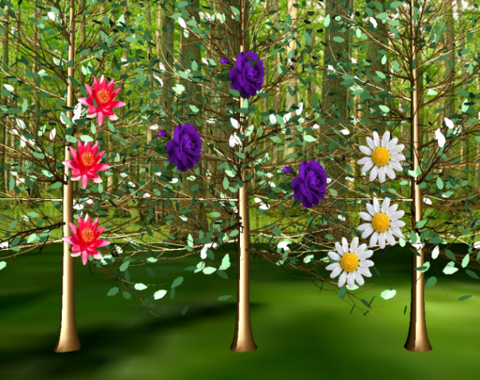 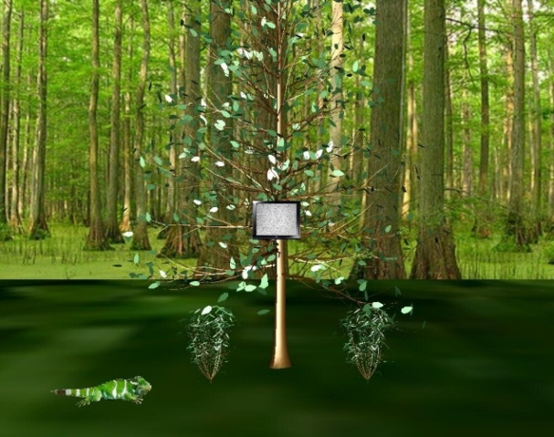

Tentativa 1 Tentativa 2 Tentativa 3 Tela de Finalização

*Figura 2.* Modelo da tela apresentada nas tentativas 1, 2 e 3 e a Tela de finalização de um bloco de tentativas apresentado em ambiente virtual, com o cenário e os estímulos experimentais sobrepostos. Em cada tentativa três estímulos eram definidos como S+. Cada resposta correta eliminava o estímulo da árvore. A tentativa terminava após a seleção dos três estímulos. Desse modo, eram necessárias nove respostas corretas a cada bloco. Respostas incorretas eram seguidas pelo desaparecimento e reapresentação de todos os estímulos no arranjo anterior à resposta, consequentemente, o número de respostas poderia variar livremente.

*Figure 2.* Screen model presented during trials 1, 2 and 3 and the finishing display of a block of trials in a virtual environment, characterized by experimental stimuli on a scenario. In each trial, three stimuli were determined as S+. Each correct answer resulted in the elimination of the stimuli from the tree. The trial ended after choosing the three S+. Thus, nine correct answers were necessary in each block. Incorrect responses were followed by the disappearance and re-presentation of all stimuli at the previous arrangement. Hence, the number of errors could vary freely.